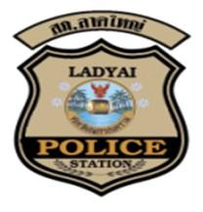
สถานีตำรวจภูธรลาดใหญ่
รายงานผลการปฏิบัติราชการงานสืบสวน
ประจำเดือน มกราคม 2568
ปีงบประมาณ 2568

รายงานผลการปฏิบัติงานสืบสวนเดือนมกราคม 2568
วันนี้ (17 ม.ค.2568 ) เวลา 11.00 น.
ได้ร่วมกันจับกุมตัว ผู้ต้องหาจำนวน 1 ราย
1.มียาเสพติดให้โทษประเภท 1 (เมทแอมเฟตามีนหรือยาบ้า) ไว้ในความครอบครอง โดยฝ่าฝืนกฎหมาย
2.เสพยาเสพติดให้โทษประเภท 1 (เมทแอมเฟตามีนหรือยาบ้า)โดยผิดกฎหมาย
พร้อมด้วยของกลาง
ยาเสพติดให้โทษ ประเภทที่ 1 ( ยาบ้า ) จำนวน 6 เม็ด เม็ดกลมแบน สีส้ม ด้านหนึ่งผิวเรียบ อีกด้านหนึ่งมีอักษร WY บรรจุอยู่ภายในถุงพลาสติกใส ชนิด ปากกดปิด ดึงเปิด ขนาด 3 x 5 ซ.ม. จำนวน 1 ถุง ชั้งน้ำหนักไม่รวมถุง หนัก 0.604 กรัมสถานที่จับกุม : สวนมะพร้าว หมู่ 7 ต.ลาดใหญ่ อ.เมือง จ.สมุทรสงคราม
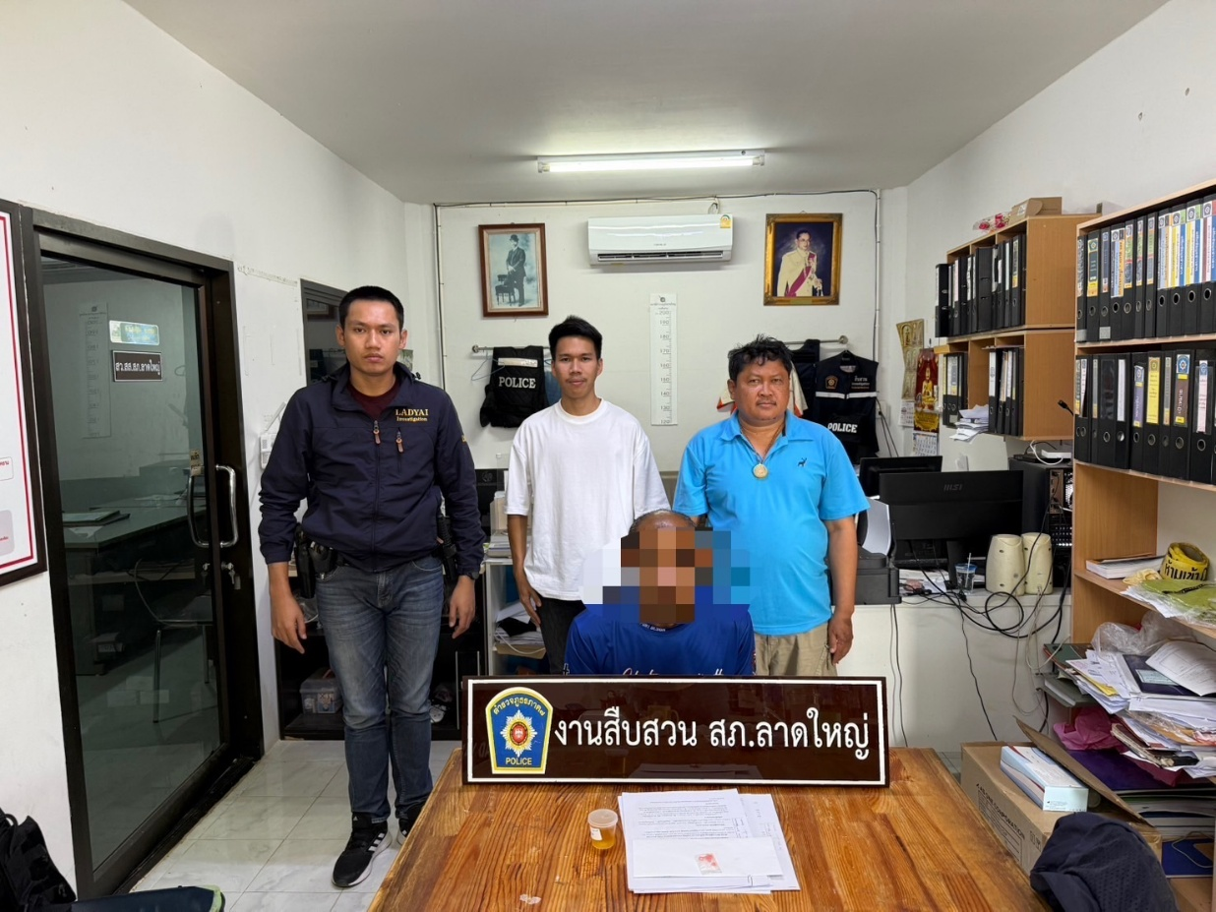

วันนี้ (21 ม.ค.2568 ) เวลา 17.15 น.
ได้ร่วมกันจับกุมตัว ผู้ต้องหา 1 ราย
ตามหมายจับของ ศาลจังหวัดสมุทรสงคราม ที่ มจ.170/2568 ลง วันที่ 16 ธันวาคม 2567
โดยกล่าวหาว่า
“ลักทรัพย์ที่เป็นของนายจ้าง หรือที่อยู่ในความครอบครองของนายจ้างโดยใช้ยานพาหนะ เพื่อสะดวกแก่การกระทำความผิด หรือการพาทรัพย์นั้นไป หรือเพื่อให้พ้นจากการจับกุม และยักยอกทรัพย์”
พร้อมด้วยของกลาง
1.รถยนต์กระบะ ยี่ห้อ MITSUBISHI รุ่น Stada สีเทา หมายเลขทะเบียน 3 ฒฐ 616 กรุงเทพมหานคร หมายเลขเครื่องยนต์ 2JZ0127035 หมายเลขตัวถัง MMTCNK77HWD005102 จำนวน 1 คัน
2.หินเจียร์ ขนาด 7 นิ้ว จำนวน 1 เครื่อง
3.กล้องเลเซอร์วัดระดับ จำนวน 1 เครื่อง
